TOYONIA YOLL XFC白光器件开启LED三“无”产品新纪元

[提要] 東洋（TOYONIA）旗下的最新LED光源产品YOLL XFC白光器件将于2016年初正式推出。YOLL XFC白光器件应用了多项東洋(TOYONIA)最新的自主技术,器件可自行排列组合,直接适配220V电源,在标准功率下,无需另外配置散热器件。YOLL XFC白光器件的问世,开启LED三”无”产品发展的新纪元。

在LED行业，三“无”（无封装、无电源、无散热）产品成为现今炙手可热的话题。三“无”产品究竟是营销宣传噱头的炒作，还是颠覆传统的技术创新突破，抑或只是空中楼阁般的理想概念，众说纷纭，意见不一。
日前,笔者在東洋(TOYONIA)中国华南区域运营中心了解到,TOYONIA旗下的最新LED光源产品YOLL XFC白光器件将于2016年初正式推出,中国区域同步首发上市。YOLL XFC白光器件应用了多项東洋(TOYONIA)最新的自主技术,器件可自行排列组合,直接适配220V电源,在标准功率下,无需另外配置散热器件。YOLL XFC白光器件的问世,开启LED三”无”产品发展的新纪元，关于LED三”无”产品能否实现的讨论也将尘埃落定。
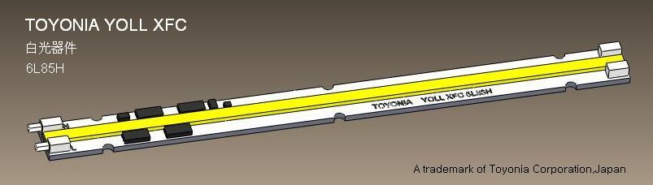
TOYONIA YOLL XFC白光器件基板尺寸是138mm×10.5mm×1.6mm，发光区域尺寸是137mm×3.2mm×1.1mm。如图示。
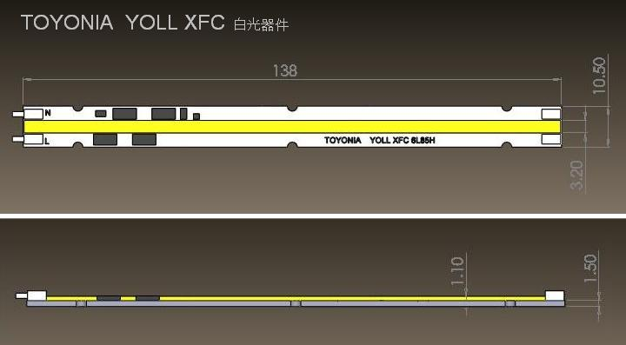
单个YOLL XFC器件（6L85H型号）标准功率为8.5W，在Tj=25℃、CCT:5000K、CRI>65时，YOLL XFC器件最高光效可达155Lm/W。YOLL XFC器件在匹配外置驱动电源时，器件标准功率为7.2W最大应用功率为15.5W，器件最大功率绝对值为23.6W。
YOLL XFC白光器件（6L85H型号）无需再进行贴片加工，也无需其它电路辅助连接，可独立使用。按不同灯具的结构需求，可自行延伸或并列组合，即插即用，非常便捷。YOLL XFC白光器件（6L85H型号）在单独或组合应用时，均适配220V电源，支持最大整灯功率100W。如下图示。
纵向延伸组合：
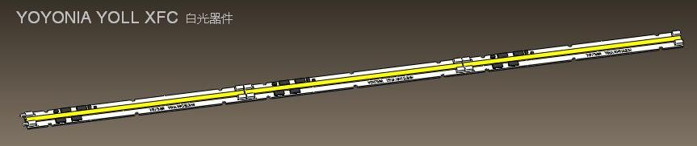

侧向转角组合：
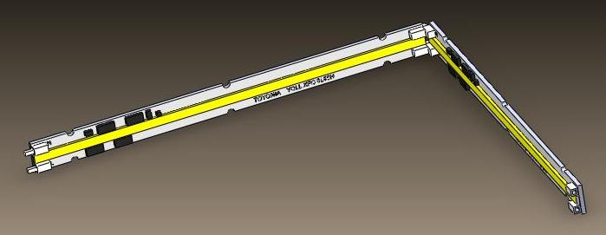
横向并列组合：
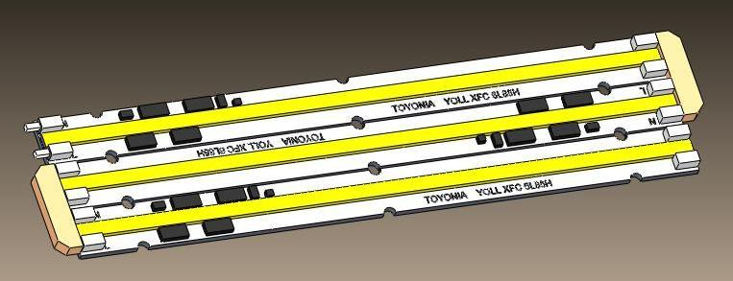

YOLL XFC器件在应用功率不超过标准功率时，可依靠器件自身与环境热交换达到热平衡，无需另行附置散热器件即可正常工作，且具有稳定的流明维持率。
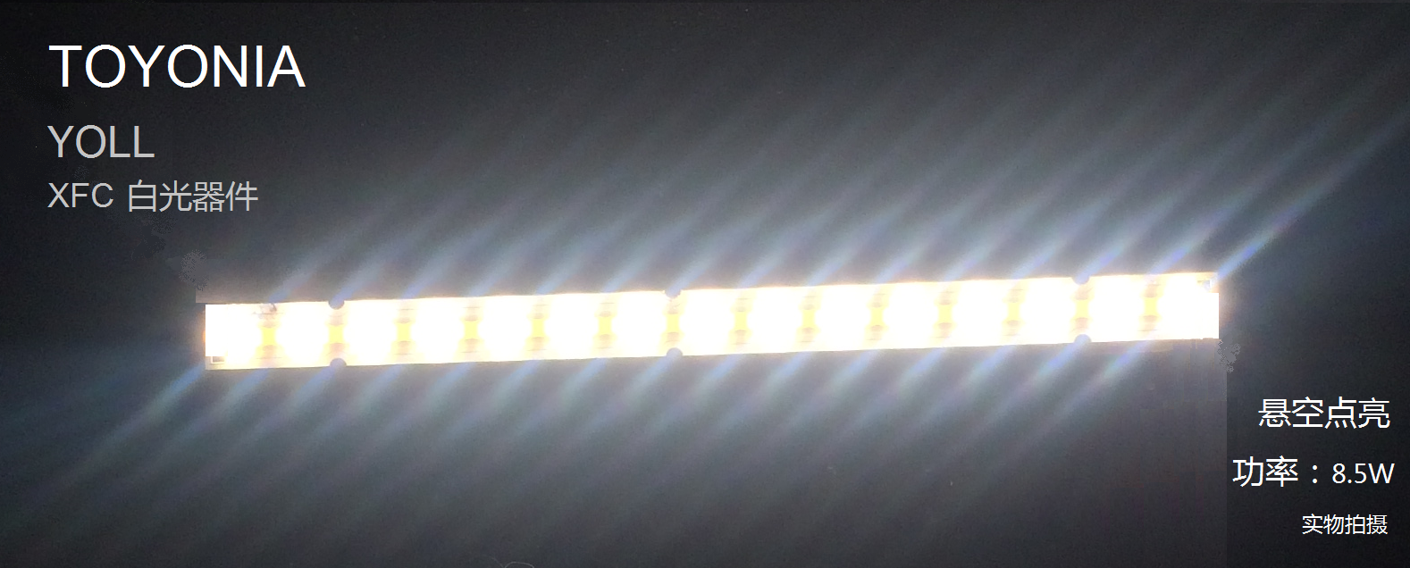
在密闭的测试室内（室温25℃），YOLL XFC器件悬空放置，在以标准功率点亮180分钟时，经实测，器件基板正面温度为74.6℃，基板背面温度为83.5℃，均低于其最大允许值(许可Tc≤100)。如图示：
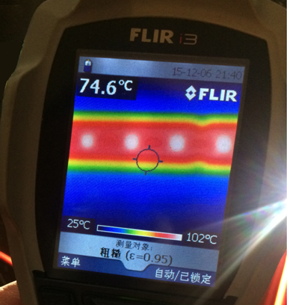
器件工作180分钟时，经实测，器件发光区胶面温度为102℃，低于其最大允许值（许可胶面温度≤155℃）。如图示：
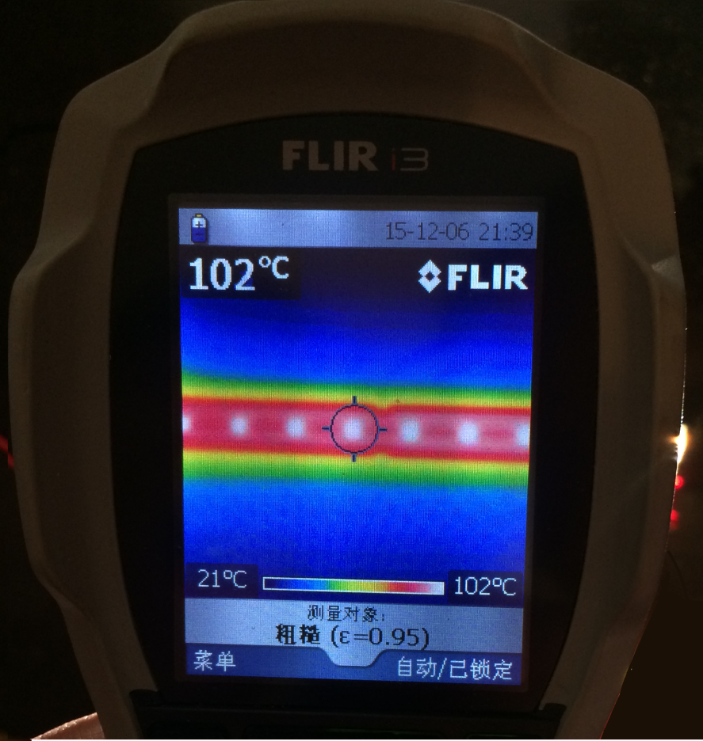
由于YOLL XFC白光器件尚未正式上市，进一步的详细参数及价格不得而知。東洋（TOYONIA）华南区运营中心负责人表示，基于TOYONIA专业级YOLL MD系列COB光源在中国市场的良好表现，YOLL XFC白光器件很有可能同步推出3个99（CRI：99/R9：99/光效：99）特殊光色系列，应用于特定产品空间泛光照明，与YOLL MD系列COB重点照明相互补充，为产品极致展示效果提供全方位解决方案，进一步奠定東洋（TOYONIA）在高端商业照明领域的全球领先优势。
从上述分析可以看出，TOYONIA YOLL XFC白光器件是LED最新技术及工艺的垂直整合。无封装是将已封装的光源转化成一个可以即插即用、任意组合的器件。无电源是将外置电源IC邦定化整合在光源器件基板上。无散热是器件自身能实现热平衡。从某一角度上看，YOLL XFC白光器件已具备了灯具的功能，不考虑外观形态，它就是一个微型的LED灯具。
三“无”产品的“无”并不是表示没有，是对现有技术产品结构获得创新突破的方向性概述。東洋（TOYONIA）YOLL XFC白光器件的推出，势必强有力的推动LED三“无”产品，尤其是无散热应用技术的发展，三“无”产品能否更上层楼，我们将试目以待。

